Уровень 1, физический Физический уровень получает пакеты данных от вышележащего канального уровня и преобразует их в оптические или электрические сигналы, соответствующие 0 и 1 бинарного потока. Эти сигналы посылаются через среду передачи на приемный узел. Механические и электрические/оптические свойства среды передачи определяются на физическом уровне и включаютя: • Тип кабелей и разъемов • Разводку контактов в разъемах • Схему кодирования сигналов для значений 0 и 1 К числу наиболее распространенных спецификаций физического уровня относятся: • EIA-RS-232-C, CCITT V.24/V.28 - механические/электрические характеристики несбалансированного последовательного интерфейса.

Уровень 2, канальный Канальный уровень обеспечивает создание, передачу и прием кадров данных. Этот уровень обслуживает запросы сетевого уровня и использует сервис физического уровня для приема и передачи пакетов. Спецификации IEEE 802.x делят канальный уровень на два подуровня: управление логическим каналом (LLC) и управление доступом к среде (MAC). LLC обеспечивает обслуживание сетевого уровня, а подуровень MAC регулирует доступ к разделяемой физической среде. Наиболее часто используемые на уровне 2 протоколы включают: • HDLC для последовательных соединений • FDDI • Frame relay Уровень 3, сетевой Сетевой уровень отвечает за деление пользователей на группы. На этом уровне происходит маршрутизация пакетов на основе преобразования MAC-адресов в сетевые адреса. Сетевой уровень обеспечивает также прозрачную передачу пакетов на транспортный уровень. Наиболее часто на сетевом уровне используются протоколы: • IP - протокол Internet • X.25 (частично этот протокол реализован на уровне 2) • CLNP - сетевой протокол без организации соединений Уровень 4, транспортный Транспортный уровень делит потоки информации на достаточно малые фрагменты (пакеты) для передачи их на сетевой уровень. Наиболее распространенные протоколы транспортного уровня включают: • TCP - протокол управления передачей Уровень 5, сеансовый Сеансовый уровень отвечает за организацию сеансов обмена данными между оконечными машинами. Протоколы сеансового уровня обычно являются составной частью функций трех верхних уровней модели. Уровень 6, уровень представления Уровень представления отвечает за возможность диалога между приложениями на разных машинах. Этот уровень обеспечивает преобразование данных (кодирование, компрессия и т.п.) прикладного уровня в поток информации для транспортного уровня. Протоколы уровня представления обычно являются составной частью функций трех верхних уровней модели.

Уровень 7, прикладной Прикладной уровень отвечает за доступ приложений в сеть. Задачами этого уровня является перенос файлов, обмен почтовыми сообщениями и управление сетью. К числу наиболее распространенных протоколов верхних уровней относятся: • FTP - протокол переноса файлов • TFTP - упрощенный протокол переноса файлов • X.400 - электронная почта • Telnet • SMTP - простой протокол почтового обмена • SNMP - простой протокол управления сетью • NFS - сетевая файловая система

Сетевые протоколы. Сетевой протокол есть формат описания передаваемых сообщений и правила, по которым происходит обмен информацией между двумя или несколькими системами. TCP/IP (Transmission Control Protocol/Internet Protocol - протокол управления передачей/протокол Internet) известен также, как стек протоколов Internet (Internet Protocol Suite). Данный стек протоколов используется в семействе сетей Internet и для объединения гетерогенных сетей. IPX/SPX - Internet Packet eXchange/Sequenced Packet eXchange. IPX используется в качестве основного протокола в сетях Novell NetWare для обмена данными между узлами сети и приложениями, работающими на различных узлах. Протокол SPX содержит расширенный по сравнению с IPX набор команд, позволяющий обеспечить более широкие возможности на транспортном уровне. SPX обеспечивает гарантированную доставку пакетов. NetBEUI - NetBIOS Extended User Interface. Транспортный протокол, используемый Microsoft LAN Manager, Windows for Workgroups, Windows NT и других сетевых ОС.

***Лабораторный практикум по курсу:  
«Компьютерные сети и Интернет-технологии»***

|  |
| --- |
|  |

Для создания лабораторного практикума была выбрана программа NetEmul. Программа NetEmul была создана для визуализации работы компьютерных сетей, для облегчения понимания происходящих в ней процессов. Кроме обучения, программа открывает широкие возможности для экспериментов и их наглядного отображения. Программа предназначена для студентов, изучающих компьютерные сети, в качестве наглядного пособия для получения навыков работы в данной области. Также программу могут использовать преподаватели для проверки знаний студентов. Использование NetEmul предполагает наличие начальных знаний компьютерных сетей и принципов их работы. Программа отвечает основному требованию для создания практикума, а именно – позволяет моделировать компьютерные сети. Помимо этого, программа обладает рядом преимуществ, основные из которых это: визуализизация работы компьютерных сетей; точная и детальная настройка каждого компонента сети; программа свободно распространяется и является бесплатной.

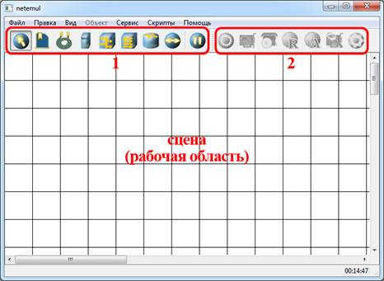

*Рис.1 – Интерфейс программы NetEmul*

На рисунке 1 изображен интерфейс программы. Интерфейс состоит из:

•        Главного меню программы;

•        Панели устройств (на рисунке панель отмечена цифрой 1);

•        Панели параметров (на рисунке панель отмечена цифрой 2)

•        Сцены – рабочей области программы.

Главное меню программы NetEmul служит для настройки работы самой программы. Главное меню состоит из пунктов: *Файл, Правка, Вид, Объект, Сервис, Скрипты, Помощь*.

•        С помощью пункта *Файл* можно создать новый проект, сохранить или загрузить его, а также запустить предпросмотр получившейся модели сети и распечатать ее;

•        Пункт *Правка* служит для отмены или возврата действия пользователя.

•        Пункт *Вид*используется для включения или отключения панелей программы;

•        Пункт *Объект* полностью копирует функции контекстного меню, которое вызывается по нажатию правой кнопки мыши. Важно отметить, что данный пункт становится активным лишь после того, как будет выделен какой-либо из объектов на сцене;

•        Пункт *Сервис* позволяет просмотреть общую статистику для всей сети, в которой указывается количество каждого из устройств и общий трафик;

•        Пункт *Помощь* содержит сведения об авторах и краткую справку по использованию программы NetEmul.

2- Панель устр.jpg

*Рис.2*

Панель устройств (рис.2) предназначена для добавления и перемещения ряда сетевых устройств. Описание пунктов панели (слева-направо):

1.      Перемещение объектов – позволяет перемещать устройства по сцене;

2.      Текстовая надпись – позволяет добавить текстовую заметку на сцену;

3.      Кабель (создать соединение) – позволяет соединять устройства в сети;

4.      Добавить компьютер – установка персонального компьютера на сцену;

5.      Добавить концентратор – установка сетевого концентратора (hub) на сцену;

6.      Добавить коммутатор – установка сетевого коммутатора (switch) на сцену;

7.      Добавить маршрутизатор – установка сетевого маршрутизатора (router) на сцену;

8.      Отправить данные – используется для проверки работоспособности сети.

9.      Остановить симуляцию – останавливает  запущенную передачу данных в сети.

3 - Панель настр.jpg

*Рис.3*

Панель параметров (рис.3) предназначена для настройки отдельно взятого устройства в сети. Важно отметить, что у каждого из сетевых устройств используются собственные настройки, поэтому не все пункты будут активны для каждого из устройств в сети. Описание пунктов панели (слева-направо):

1.      Показать свойства – вызывает диалоговое окно со свойствами сетевого устройства. Например, для компьютера это шлюз; для концентратора и коммутатора – количество портов и MAC-адреса в сети; для маршрутизатора – количество портов и включение или выключение маршрутизации.

2.      Редактирование интерфейсов –  пункт меню, с помощью которого задаются IP-адреса и маски подсети. Используется для настройки компьютера и машрутизатора.

3.      Установленные программы – с помощью данного пункта можно  присвоить компьютеру и маршрутизатору свойство сервера или клиента;

4.      Таблица маршрутизации – с помощью данного пункта можно задать правила маршрутизации;

5.      ARP-таблица – позволяет задать соответствие между IP-адресами и MAC-адресами устройства;

6.      Журнал устройства – с помощью данного пункта можно просмотреть подробный журнал событий устройства в сети, где отображаются проходящие через него пакеты при передаче данных.

Примеры диалоговых окон программы:

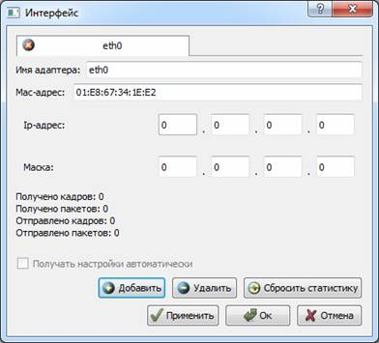

*Рис.4 – Диалоговое окно «Интерфейсы»*

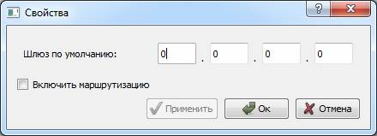

*Рис.5 – Диалоговое окно «Свойства»*

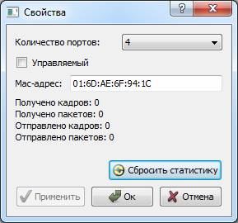

*Рис. 6 – Диалоговое окно «Свойства»*

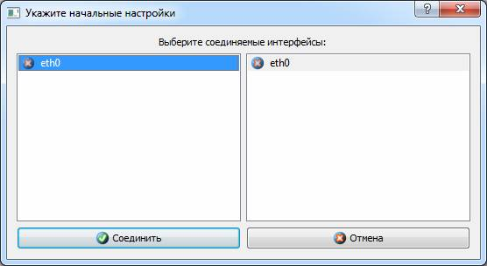

*Рис.7 – Диалоговое окно соединяемых интерфейсов*

**Лабораторная работа №1**

**Задание**: с помощью программы NetEmul необходимо построить одноранговую локальную сеть.

1.      Добавьте на рабочую область два компьютера и один концентратор.

2.      Присвойте каждому компьютеру IP-адрес.

3.      Соедините устройства.

4.      Проверьте работоспособность сети.

5.      Сохраните выполненную работу.

**Ход выполнения**

1.      Для добавления устройств на рабочую область:

•        На панели устройств выберите объект «Компьютер», и щелкните левой кнопкой мыши на свободные клетки поля, чтобы добавить устройства;

•        Таким же образом добавьте на рабочую область устройство «Концентратор».

2.      Для присвоения компьютерам IP-адресов:

•        Выделите компьютер, щелкнув на него левой кнопкой мыши;

•        На панели параметров выберите пункт «Редактировать интерфейсы»;

•        В появившемся окне в строке «IP-Адрес» введите IP-адрес 192.168.0.1 и нажмите кнопку «ОК»;

•        Таким же образом присвойте IP-адрес 192.168.0.2 второму компьютеру.

3.      Для соединения устройств:

•        На панели инструментов выберите объект «Кабель»;

•        Наведите курсор мыши на устройство «Концентратор», и зажав левую кнопку мыши проведите линию до первого компьютера, после чего отпустите левую кнопку мыши;

•        В появившемся диалоговом окне настроек интерфейсов выберите в левой колонке пункт «LAN1», а во второй «eth0», и нажмите кнопку «Соединить»;

•        Таким же образом соедините концентратор со вторым компьютером, выбрав в диалоговом окне настроек интерфейсов в левой колонке пункт «LAN2».

4.      Для проверки работоспособности сети:

•        На панели устройств выберите объект «Отправить данные»;

•        Наведите курсор мыши на первый компьютер и нажмите левую кнопку;

•        В появившемся диалоговом окне «Отправка» выберите TCP протокол для передачи данных и установите необходимый объем для передачи, после чего нажмите кнопку «Далее»;

•        Наведите курсор мыши на второй компьютер и нажмите левую кнопку мыши;

•        В появившемся диалоговом окне «Отправка» выберите интерфейс приемника «eth0» и нажмите кнопку «Отправка»;

•        В случае верной настройки сети, по линиям, которые соединяют устройства, начнется передача данных, которые представлены в программе в виде точек.

5.      Сохраните изменения в файле проекта командой Файл, Сохранить.

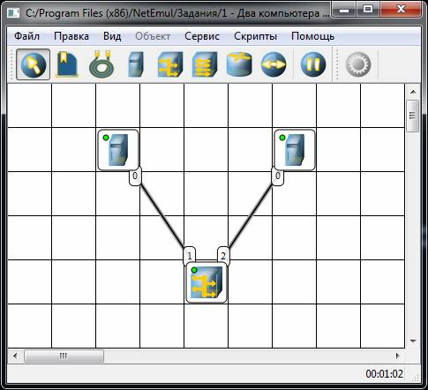

**Лабораторная работа №2**

**Задание**: с помощью программы NetEmul необходимо построить локальную сеть, используя топологию «Звезда».

1.      Добавьте на рабочую область 5 компьютеров и 1 коммутатор.

2.      Увеличьте количество портов коммутатора до 5.

3.      Присвойте каждому компьютеру IP-адрес.

4.      Соедините устройства, используя топологию «Звезда».

5.      Проверьте работоспособность сети.

6.      Сохраните выполненную работу.

**Ход выполнения**

1.      Для добавления устройств на рабочую область:

•        На панели устройств выберите объект «Компьютер», и щелкните левой кнопкой мыши на свободные клетки поля, чтобы добавить устройства;

•        Таким же образом добавьте на рабочую область устройство «Коммутатор».

2.      Для увеличения количества портов коммутатора:

•        Выделите коммутатор, щелкнув на него левой кнопкой мыши;

•        На панели параметров выберите пункт «Свойства»;

•        В появившемся диалоговом окне «Свойства» найдите пункт «Количество портов», и справа от него в выпадающем списке выберите значение 5, после чего нажмите кнопку «ОК».

3.      Для присвоения IP-адресов компьютерам:

•        Выделите первый компьютер, щелкнув на него левой кнопкой мыши;

•        На панели параметров выберите пункт «Редактировать интерфейсы»;

•        В появившемся окне в строке «IP-Адрес» введите IP-адрес 192.168.0.1 и нажмите кнопку «ОК»;

•        Таким же образом присвойте IP-адреса остальным компьютерам, для каждого из них увеличивая последнюю цифру IP-адреса на единицу.

4.      Для соединения устройств:

•        На панели инструментов выберите объект «Кабель»;

•        Наведите курсор мыши на устройство «Коммутатор», и зажав левую кнопку мыши проведите линию до первого компьютера, после чего отпустите левую кнопку мыши;

•        В появившемся диалоговом окне настроек интерфейсов выберите в левой колонке пункт «LAN1», а во второй «eth0», и нажмите кнопку «Соединить»;

•        Таким же образом соедините коммутатор со остальными компьютерами, при соединении выбирая в диалоговом окне настроек интерфейсов в левой колонке пункты «LAN2-LAN5» для каждого компьютера соответственно.

5.      Для проверки работоспособности сети:

•        На панели устройств выберите объект «Отправить данные»;

•        Наведите курсор мыши на любой из компьютеров и нажмите левую кнопку;

•        В появившемся диалоговом окне «Отправка» выберите UDP протокол для передачи данных и установите необходимый объем для передачи, после чего нажмите кнопку «Далее»;

•        Наведите курсор мыши на другой компьютер и нажмите левую кнопку мыши;

•        В появившемся диалоговом окне «Отправка» выберите интерфейс приемника «eth0» и нажмите кнопку «Отправка»;

•        В случае верной настройки сети, по линиям, которые соединяют устройства, начнется передача данных, которые представлены в программе в виде точек.

6.       Сохраните изменения в файле проекта командой Файл, Сохранить.

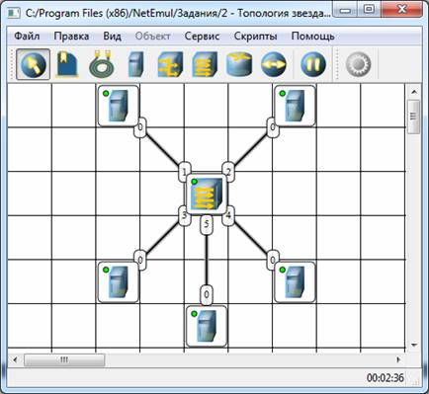

**Лабораторная работа №3.**

**Задание**: с помощью программы NetEmul необходимо построить локальную сеть, используя топологию «Дерево».

1.      Добавьте на рабочую область компьютеры и коммутаторы.

2.      Задайте имена устройствам «Коммутатор» с помощью заметок.

3.      Присвойте каждому компьютеру IP-адрес.

4.      Соедините устройства, используя топологию «Дерево».

5.      Проверьте работоспособность сети.

6.      Сохраните выполненную работу.

**Ход выполнения**

1.      Для добавления устройств на рабочую область:

•        На панели устройств выберите объект «Компьютер», и щелкните левой кнопкой мыши на свободные клетки поля, чтобы добавить устройства (необходимо не менее 5);

•        Таким же образом добавьте на рабочую область устройство «Коммутатор» ( не менее двух).

2.      Для того, чтобы задать собственное имя устройствам:

•        На панели инструментов выберите объект «Текстовая надпись»;

•        Нажмите левую кнопку мыши над первым коммутатором на рабочей области;

•        В появившемся поле желтого цвета задайте имя «Коммутатор-1»;

•        Таким же образом задайте имя «Коммутатор-2» для второго коммутатора.

3.      Д ля присвоения IP-адресов компьютерам:

•        Выделите первый компьютер, щелкнув на него левой кнопкой мыши;

•        На панели параметров выберите пункт «Редактировать интерфейсы»;

•        В появившемся окне в строке «IP-Адрес» введите IP-адрес 192.168.0.1 и нажмите кнопку «ОК»;

•        Таким же образом присвойте IP-адреса остальным компьютерам, для каждого из них увеличивая последнюю цифру IP-адреса на единицу.

4.      Для соединения устройств:

•        На панели инструментов выберите объект «Кабель»;

•        Наведите курсор мыши на устройство «Коммутатор-1», и зажав левую кнопку мыши проведите линию до устройства «Коммутатор-2», после чего отпустите левую кнопку мыши;

•        В появившемся диалоговом окне настроек интерфейсов выберите пункт «LAN1» и нажмите кнопку «Соединить»;

•        Таким же образом присоедините компьютеры к коммутаторам, используя топологию «Дерево».

5.      Для проверки работоспособности сети:

•         На панели устройств выберите объект «Отправить данные»;

•         Наведите курсор мыши на любой из компьютеров и нажмите левую кнопку мыши;

•         В появившемся диалоговом окне «Отправка» выберите UDP протокол для передачи данных и установите необходимый объем для передачи, после чего нажмите кнопку «Далее»;

•         Наведите курсор мыши на другой компьютер и нажмите левую кнопку мыши;

•         В появившемся диалоговом окне «Отправка» выберите интерфейс приемника «eth0» и нажмите кнопку «Отправка»;

•         В случае верной настройки сети, по линиям, которые соединяют устройства, начнется передача данных, которые представлены в программе в виде точек.

6.       Сохраните изменения в файле проекта командой Файл, Сохранить.

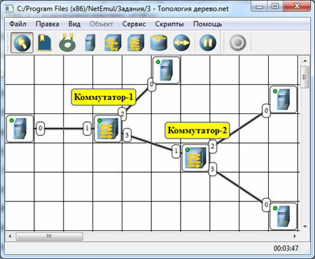

**Лабораторная работа №4.**

**Задание:** с помощью программы NetEmul необходимо объединить 2 подсети в единую сеть.

1.      Добавьте на рабочую область 6 компьютеров и 1 коммутатор.

2.      Увеличьте количество портов коммутатора до 6.

3.      Организуйте 2 подсети, каждая из которых содержит по 3 компьютера.

4.      Соедините устройства.

5.      Проверьте работоспособность сети.

6.      Сохраните выполненную работу.

**Ход выполнения**

1.      Для добавления устройств на рабочую область:

•        На панели устройств выберите объект «Компьютер», и щелкните левой кнопкой мыши на свободные клетки поля, чтобы добавить устройства;

•        Таким же образом добавьте на рабочую область устройство «Коммутатор».

•        Разместите устройства так, чтобы справа и слева располагались по 3 компьютера, а между ними находился коммутатор.

2.      Для увеличения количества портов коммутатора:

•        Выделите коммутатор, щелкнув на него левой кнопкой мыши;

•        На панели параметров выберите пункт «Свойства»;

•        В появившемся диалоговом окне «Свойства» найдите пункт «Количество портов», и справа от него в выпадающем списке выберите значение 6, после чего нажмите кнопку «ОК».

3.      Для организации подсетей:

•        Организация первой подсети

a.       Выделите первый компьютер в левой части рабочей области, щелкнув на него левой кнопкой мыши;

b.      На панели параметров выберите пункт «Редактировать интерфейсы»;

c.       В появившемся окне в строке «IP-Адрес» введите IP-адрес 192.168.0.1 и нажмите кнопку «ОК»;

d.      Таким же образом присвойте IP-адреса двум остальным компьютерам слева, для каждого из них увеличивая последнюю цифру IP-адреса на единицу;

•        Организации второй подсети

a.        Выделите первый компьютер в правой части рабочей области, щелкнув на него левой кнопкой мыши;

b.       На панели параметров выберите пункт «Редактировать интерфейсы»;

c.        В появившемся окне в строке «IP-Адрес» введите IP-адрес 192.168.1.1 и нажмите кнопку «ОК»;

d.       Таким же образом присвойте IP-адреса двум остальным компьютерам справа, для каждого из них увеличивая последнюю цифру IP-адреса на единицу.

4.      Для соединения устройств:

•        На панели инструментов выберите объект «Кабель»;

•        Наведите курсор мыши на устройство «Коммутатор», и зажав левую кнопку мыши проведите линию до первого компьютера, после чего отпустите левую кнопку мыши;

•        Таким же образом последовательно соедините все компьютеры с коммутатором;

5.      Для проверки работоспособности сети:

•        На панели устройств выберите объект «Отправить данные»;

•        Наведите курсор мыши на любой компьютер из первой подсети и нажмите левую кнопку мыши;

•        В появившемся диалоговом окне «Отправка» выберите UDP протокол для передачи данных и установите необходимый объем для передачи, после чего нажмите кнопку «Далее»;

•        Наведите курсор мыши на любой компьютер из второй подсети и нажмите левую кнопку мыши;

•         В появившемся диалоговом окне «Отправка» выберите интерфейс приемника «eth0» и нажмите кнопку «Отправка»;

•         В случае верной настройки сети, по линиям, которые соединяют устройства, начнется передача данных, которые представлены в программе в виде точек.

6.       Сохраните изменения в файле проекта командой Файл, Сохранить.

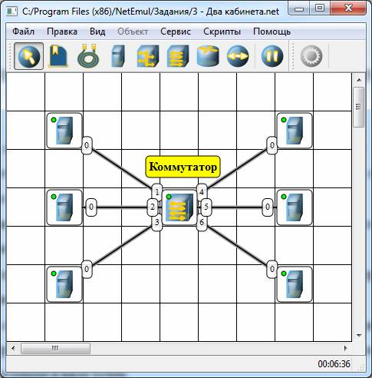

**Лабораторная работа №5.**

**Задание:** с помощью программы NetEmul необходимо построить локальную сеть, которая разделена на три виртуальных подсети.

1.      Добавьте на рабочую область 6 компьютеров, 3 коммутатора и 1 маршрутизатор.

2.      Задайте имена подсетям с помощью текстовых заметок.

3.      Организуйте 3 подсети, каждая из которых содержит по 2 компьютера.

4.      Соедините устройства.

5.      Настройте маршрутизатор на работу с подсетями.

6.      Проверьте работоспособность сети.

7.      Сохраните выполненную работу.

**Ход выполнения**

1.      Д ля добавления устройств на рабочую область:

•        На панели устройств выберите объект «Компьютер», и щелкните левой кнопкой мыши на свободные клетки поля, чтобы добавить устройства;

•        Таким же образом добавьте на рабочую область устройства «Коммутатор» и «Маршрутизатор»;

•        Разместите устройства так, чтобы по центру рабочей области находился маршрутизатор, слева, справа и снизу от него располагались коммутаторы, а рядом с каждым коммутатором находилось по 2 компьютера.

2.      Для того, чтобы задать собственное имя подсетям:

•        На панели инструментов выберите объект «Текстовая надпись»;

•        Нажмите левую кнопку мыши над коммутатором слева на рабочей области;

•        В появившемся поле желтого цвета задайте имя «LAN1»;

•        Таким же образом задайте имя «LAN2» для второй подсети (справа) и для третьей подсети (внизу).

3.      Для организации подсетей:

•        Организация первой подсети

a.       Выделите первый компьютер в подсети LAN1, щелкнув на него левой кнопкой мыши;

b.      На панели параметров выберите пункт «Редактировать интерфейсы»;

c.       В появившемся окне в строке «IP-Адрес» введите IP-адрес 110.110.110.2 и нажмите кнопку «ОК»;

d.      Таким же образом присвойте IP-адрес 110.110.110.3  второму компьютеру в подсети LAN1;

•        Организация второй подсети

a.        Выделите первый компьютер в подсети LAN2, щелкнув на него левой кнопкой мыши;

b.       На панели параметров выберите пункт «Редактировать интерфейсы»;

c.        В появившемся окне в строке «IP-Адрес» введите IP-адрес 120.120.120.2 и нажмите кнопку «ОК»;

d.       Таким же образом присвойте IP-адрес 110.110.110.3  второму компьютеру в подсети LAN2;

•         Организация третьей подсети

a.        Выделите первый компьютер в подсети LAN3, щелкнув на него левой кнопкой мыши;

b.       На панели параметров выберите пункт «Редактировать интерфейсы»;

c.        В появившемся окне в строке «IP-Адрес» введите IP-адрес 130.130.130.2 и нажмите кнопку «ОК»;

d.       Таким же образом присвойте IP-адрес 130.130.130.3  второму компьютеру в подсети LAN1;

4.       Для соединения устройств:

•        На панели инструментов выберите объект «Кабель»;

•        Наведите курсор мыши на устройство «Коммутатор» из подсети LAN1, и зажав левую кнопку мыши проведите линию до первого компьютера из подсети LAN1, после чего отпустите левую кнопку мыши;

•        Таким же образом соедините все компьютеры подсетей LAN2 и LAN3 с соответствующими коммутаторами;

•        После соединения компьютеров с коммутаторами, соедините маршрутизатор с коммутаторами из всех трех подсетей.

5.      Для настройки маршрутизатора:

•        Выделите первый маршрутизатор, щелкнув на него левой кнопкой мыши;

•        На панели параметров выберите пункт «Редактировать интерфейсы»;

•        В появившемся окне в «Интерфейс» перейдите на вкладку LAN1 и в строке «IP-адрес» введите 110.110.110.1;

•        Перейдите на вкладку LAN2 и таким же образом задайте IP-адрес 120.120.120.1;

•         Перейдите на вкладку LAN3 и таким же образом задайте IP-адрес 130.130.130.1;

•         Нажмите кнопку «ОК» для закрытия окна и сохранения изменений.

•         Выделите маршрутизатор, щелкнув на него правой кнопкой мыши, и в контекстном меню выберите пункт «Свойства»;

•         Поставьте флажок напротив пункта «Включить маршрутизацию», и нажмите кнопку «ОК» для сохранения изменений.

6.       Для проверки работоспособности сети:

•         На панели устройств выберите объект «Отправить данные»;

•         Наведите курсор мыши на любой компьютер из первой подсети и нажмите левую кнопку мыши;

•         В появившемся диалоговом окне «Отправка» выберите UDP протокол для передачи данных и установите необходимый объем для передачи, после чего нажмите кнопку «Далее»;

•         Наведите курсор мыши на компьютер из любой другой подсети и нажмите левую кнопку мыши;

•         В появившемся диалоговом окне «Отправка» выберите интерфейс приемника «eth0» и нажмите кнопку «Отправка»;

•         В случае верной настройки сети, по линиям, которые соединяют устройства, начнется передача данных, которые представлены в программе в виде точек.

7.        Сохраните изменения в файле проекта командой Файл, Сохранить.

